- Cài đặt Sequence Assistant:
Double-click file sau để cài đặt Sequence Assistant:
CmdBarSeqAssistant.xla

Trường hợp trên máy cài đặt cả Excel 2007, Excel 2003 và setting Excel 2007 là mặc định thì làm như sau:
- Mở Excel 2003, chọn Open file
- Chọn file CmdBarSeqAssistant.xla.
Trong cửa sổ Excel sẽ xuất hiện toolbar “Sequence Assistant”
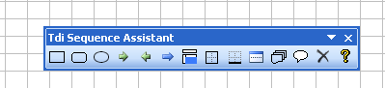

Kéo thanh toolbar này dock lên gần thanh toolbar “Formating” chuẩn của Excel:

- Các chức năng:

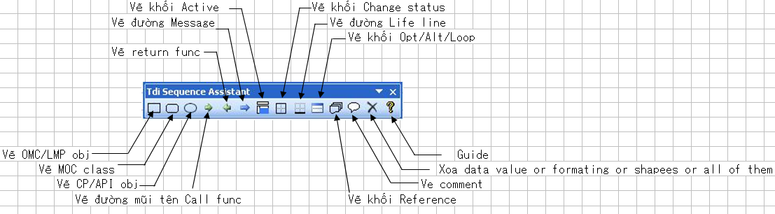

Các đối tượng được vẽ sẽ được format theo template tự động.
- Vẽ OMC/LMT
a, Chọn vùng (selection) cho đối tượng OMC
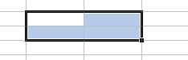
b, Chọn biểu tượng sau:
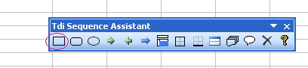

- Vẽ MOC class
Tương tự (1)

- Vẽ CP/API
Tương tự (1)
- Vẽ đường call function
a, Chọn vùng sẽ vẽ đường Call function
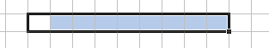
b, Chọn biểu tượng:
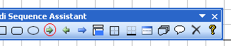
Ghi chú:
  - Nếu vùng selection được chọn từ trái sang phải (rê chuột trái sang phải) thì đường call function sẽ hướng mũi tên từ trái sang phải.
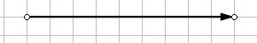
  - Nếu vùng selection được chọn từ phải sang trái (rê chuột phải sang trái) thì đường call function sẽ hướng mũi tên từ phải sang trái.
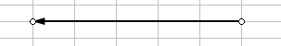

- Vẽ đường return function
Tương tự (4).
- Vẽ đường message
Tương tự (4).
- Vẽ khối Active
Tương tự (1).
- Vẽ khối Change Status
Tương tự (1).
- Vẽ đường Life line
a, Chọn vùng selection định vẽ:
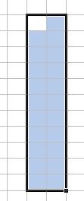
Vùng được chọn phải là 2 columns. Số Rows là bất kỳ.
b, Chọn biểu tượng trên toolbar.
Result:


- Vẽ khối Opt/Alt/Loop
Tương tự (1).
- Vẽ khỗi Reference
Tương tự (1).
- Vẽ hình Comment
Tương tự (1).
- Xóa data value or formatting or các hình shapes or all of them
Có thể chọn chỉ xóa các gia trị data value trong các cells, chỉ xóa các định dạng Formatting trên các Cells, chỉ xóa các hình Shapes hoặc xóa tất cả.
Chọn vùng selection, các items nằm trong vùng sẽ được xóa.
- About.

